Nov 7, 2025

Backend : 황세윤, 김태우, 김창훈, 이진걸
Front : 김창훈
PO : 이진걸

Mvp
(우선도 - 내림차순)
강의생성
챕터생성
개념생성
문제생성
회원가입

- Use case 필요한 Req. Res 가 나오는 PRD 작성하기 - 진걸
- TDD 개괄 작성 - 황세윤
- API 명세서 - 창훈 & 황세윤
- 산출물 리스트 작성 - 진걸
- 백로그 작성 -황세윤
- 스프린트 계획 - 황세윤
- 참고자료 참고하기

Nov 8, 2025 2:00 PM

- R&R 전파,
- Repository 생성,
- Cursor / Figma 등 배움이 필요한 부분 정의

필수 산출물
- 1. 사용자 흐름도 작성
메인 및 예외 플로우를 시각적으로 표현한다.
- 2. IA 다이어그램 작성
화면의 정보 구조와 페이지 계층을 체계적으로 구성한다.
- 3. 와이어프레임 제작
핵심 화면의 레이아웃과 주요 CTA(Call To Action)를 설계한다.
- 4. 아키텍처 다이어그램 작성
Client–Server–DB 및 3rd Party 연결 구조를 시각화한다.
- 5. ERD 작성
주요 테이블과 그 관계를 도식화한다.
- 6. API 스펙 작성
엔드포인트를 정의하고 JSON 요청/응답 샘플을 포함한다.
- 7. OpenAPI 명세서 작성
Swagger 기반으로 API 문서를 작성한다.
- 8. 비기능 요구사항 정의
성능, 보안, 로깅 등 비기능적 요소를 정의한다.
- 9. 스프린트 계획 작성
마일스톤과 티켓별 일정을 설계한다.
- 10. 우선순위 티켓 정리
Must / Should / Could로 분류하고 예상 소요를 기록한다.
- 11. 테스트 전략 수립
단위, 통합, E2E 테스트의 커버리지를 정의한다.
- 12. 테스트 데이터 설계
샘플 데이터 및 Mock 데이터 생성 전략을 수립한다

Nov8. 2025
딸깍
Sprint Backlog
input
- Gemini API 호출 후 response 받는 것 성공시키기
  - 각자가 생각하는 일정의 합의?. (수요일까지)
  - 수요일 밤에 올리고
- MVP- “강의 목차 생성” 백로그
  - Input (입력 필드) 정의 (30분)
  - Output 정의 (30분)
  - 데이터 플로우 작성하기
    - ERD, 사용자 워크플로우 파일 참고
  - “학습 계획 만들기” 페이지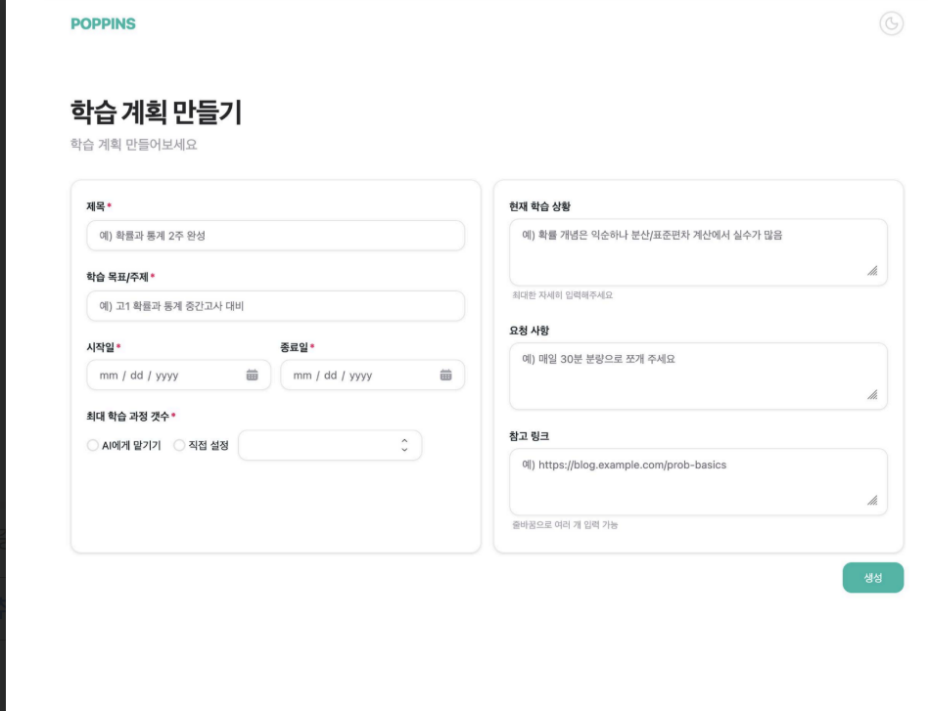

  - “학습 목차” 페이지 (개별 챕터로 들어갈 수 있음)
  - “챕터 상세” 페이지 (개념 -> 실습 -> 평가)

- 비우선 (MVP에 들어가지 말아야 할 것
  - 로그인 화면
  - 대쉬보드 화면
  - DB 설계 여부 (개인화와 따라감)
결정 사항:
프론트엔드: React.js
DB: PostgreSQL
주요 참고: 노션 페이지(API 문서) API 명세서 (어딧세이)
김창훈님: 화면 설계: 학습계획 만들기 / 강좌 - 세부챕터
김태우님: 그에 따른 API 만들기(request를 규격대로 받고 응답되는 server를 만들기)
황세윤님: backend API 하기
이진걸: 코어(Backend API), 문서작성(산출물 리스트, 유저 워크플로우 등등)
- 사용자 흐름도 / IA 다이어그램 / 와이어프레임 제작 / 아키텍쳐 다이어그램 작성

깃헙 룰:
- PR 승인 없이 main 브랜치에 merge가 되면 안 됨.
- 프로텍트 룰: 세윤님이 확인

- 각 contributor는 main 기준으로 branch를 따서 작업, main에서 pull 해서 하기.
- Merge는 반드시 pull request 올리기

- 산출물은 GitHub 리포지토리에 올려서 관리할 것.
- 설계문서 -> 흉내내기(build 후에 구색 맞추기로 문서 작성을 하는 것이 현실적인 상황)
- Frontend server: React.js / Backend server: FastAPI
- 현재 테스트: 로컬에서 진행하는 것을 (npm run dev / uvicorn

Nov 11, 2025
첫 스프린트 회의: 태우님은 퇴근 x, 창훈님은 상가집에 가시게 되어서 참석을 못 하심
논의:
해커톤 때 가져온 자료 활용방안 논의: 최악의 상황에 갖다쓰기

회의 요약
1. 서로 일~화까지 했던 일 교환
DONE
- 황세윤 : docgodai 프로젝트 로컬 clone 하여 n8n 사용하지 않고, 직접 gemini 호출 해서 받은 내용 Chapter DB 에 저장 되는 것 까지 진행
- 이진걸 : https://github.com/HwangSeiYoon/pop-pins/pull/2
  - 동일한 생각으로 n8n 사용하지 않고 direct gemini 통신
  - -> FastAPI 앱으로 꺼낸 버전

TODO
- 황세윤 : 챕터 생성 및 개념 생성 저장 하여 pop-pins 디렉토리에 업로드
- 이진걸 : 유저 다이어그램 작성
2. 퍼실리테이터 일정 예약(잠정 토요일 오후)
3. 플랜 B: 비상시에는 해커톤 자료를 최대한 활용해서 형상을 만들기로 결정
4. Agent 단에서 결정: n8n을 고집하지 않기로 함(.json 형식의 workflow -> 바로 Python 형식으로 녹여냄-Github의 pop-pins/agent 폴더 참조)
5. 프론트/백엔드 서버 및 에이전트를 어떻게 가져갈 것인가: 시연

20251115 회의
- DOG-GOD AI 소스기반 백엔드까지만 돌아가는걸로
  - 통합 코드 세윤님이 만들어서 pop-pins 리포에 올리기

스프린트 플랜:
- 백로그 정리
- 백로그 공수 계산
- R&R 분배
Notion email
- seuni362@gmail.com
- ersatzvitamin@gmail.com
- reviewsize@gmail.com
- taedoligood@gmail.com

이번 스프린트 백로그
- 멘토 만나기전까지 소스 이해도 높이기

다음 오프라인 회의: 월요일 (11/17) 20시. -> 19
(보너스)점심 모임
열정에 대한 의심?

20251117 멘토링 (14:00)

김환태 멘토 / 젤리피쉬 /
키워드:
- Moodle LLM
- Databricks customer academy(무료 강좌)
- RAG

지원:
- GCP 관련 주요 기술적 가이드 / 지원
- GCP 무료 크레딧 확보 지원
- 관련 교육 자료 필요시 제공 약속

범용 주제 : AI - > RAG (Retrieval augmented generation)
ㄴ 생각할 것:

20251117 멘토링(20:25)
- 구현 범위를 줄이자는 멘토의 제안은 받아들여짐
코디세이 ? 대치동 수학 학원. -> ?? 파이썬으로 결정!!
> 향후 참조 데이터만 조정하면 다른 분야로도 쉽게 확장되는 구조

- RAG: 점프 투 파이썬 / 한글_영어 자료 관련
파이썬 자료 구하기 -> PDF 파일로 모아보자! ->구글 드라이브에 [RAG용 파이썬 자료 pdf] 폴더를 만들어 두어서 거기 업로드 진행함함

- 참조할 부분
창훈님: 2025-IA-x-AI-Hackathon/Hack-1st ->RAG 벡터 서버 참고하기.
> 지난 데모에서 처럼 클라우드 스토리지에 pdf 파일을 업로드 하고, Vertex AI / Gen AI SDK 사용으로 MVP 구현, Vector DB 구성은 다음 단계
세윤님: HwangSeiYoon/Pop-pins2 -> 이전 해커톤 자료 의존성 줄임

- 오픈소스 LMS 솔루션을 사용해서 코딩 공수를 줄이는 안건
  - 예상되는 구조도
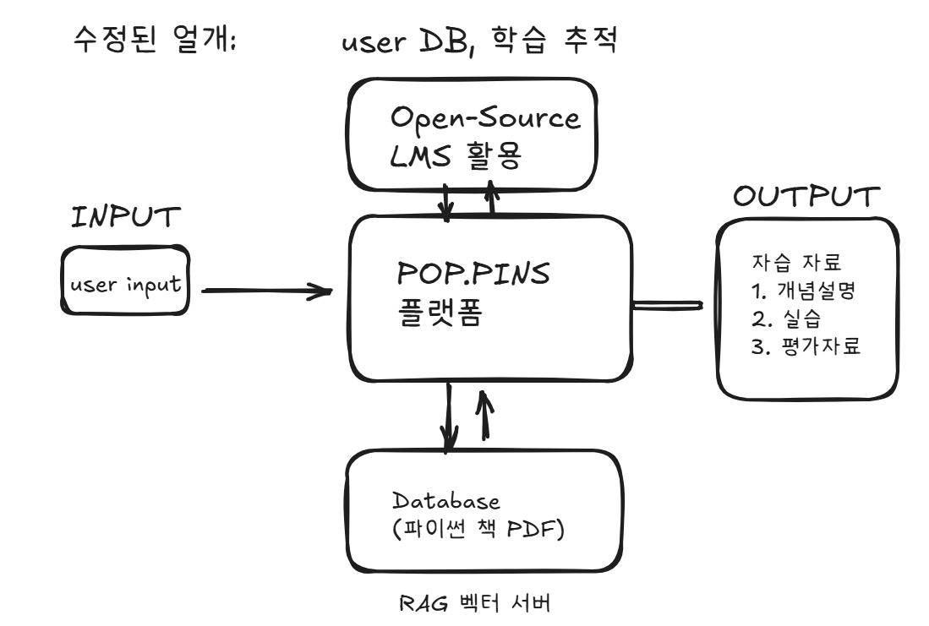예상 -> Moodle?
>> 코스 컨텐츠 업로드 / 평가 문제 업로드 API 사용하는 모듈 - 예시 화면ㅡ 시연은 오픈소스 LMS

- 이전 학습 결과를 피드백 루프에 넣자는 의견:
  - 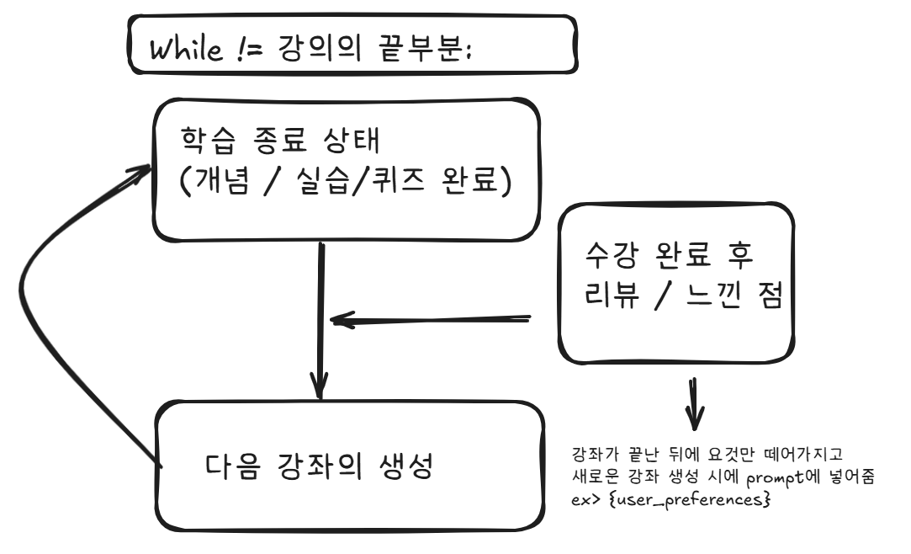
  - 현재 학습 종료 시에 리뷰/느낀점 등을 적어서 다음 단위 학습 생성시 프롬프트에 추가해 넣는 방식으로 진행할 수 있어보임임
>> 피드백 유형에 대해서 고민이 필요
- 기간별 영역별 진도율
- 평가성적
- 사용시간(페이지뷰, 방문수, ….)
- 사용자 설문/의견
> 사용 기록에 대해서 보완할 내용을 피드백 < 이 피드백 생성을 LLM (프롬프트)

- AWS 활용방안:
  - 창훈님 팀에서 해커톤 진행할 때 RAG 벡터 서버를 AWS 베드락을 활용해서 만들었기 때문에 나온 아이디어
  - AWS 크레딧을 이노베이션 아카데미 측에서 지원하기에 활용가능하지만…
  - AWS 계정 이메일: diskorpus@gmail.com (이름 Concertan)
  - 팀장이 AWS 아이디를 만드는 데서 막혀버림…. -> 12자리: 767333945399 보냄!
> GCP Cloud Run에서 Vertex AI Studio에서 프롬프트 개발후 직접 Cloud Run 배포 후 코드 수정 하는 방안도 있음(소개), Google Gen AI SDK 권고
ㄴ > Vertex AI Studio? (@console.cloud.google.com)
- 이번 스프린트 백로그 (화)
  - RAG 얼개 만들기 AWS 없이 RAG를 진행하는 방안 검토
  - 3번 참조해서 코드 / 쓰인 기술 등등 이해하기
  - 2번 (pdf 자료 모으기)(이진걸 진행 중)
  - 텀프로젝트 2번 문제 풀기 자료 모으기(이진걸 진행 중)

20251118 정기회의
- 이슈! - 해커톤 github 404 not found
  - simple rag
  - soonvro/Hack-1st ->다행히도 창훈님 팀 튜터님이 fork를 해 주심
- 1. pdf 폴더에서 자료를 읽어와서 vector를 만드는 것 역설계 및 파이썬 자료로 벡터 만들기
- 2. n8n request에 해당 벡터가 반영되게 입력 json 및 workflow 뜯어고치기
- 3. DB 저장까지 안전하게 완료되면
- API 문서 재정비하고 Freeze 하기
- 4. 여기에 맞춰서 다른 것들을 생성하고 "필수결과물" 만들기

- 현재버전으로 Front 구현 : 창훈님
- Pop-pins2 Backend 구현 : 황세윤
- Rag 구현 시도해보기 : 진걸님

- 22까지 각자 구현하고,
- 23일에 통합해보기

RAG 대신:

